近年来国际原子能机构能力验证活动
情况介绍

1 总体情况
国际原子能机构陆地环境放射化学实验室每年为成员国和 ALMERA 实验室组织能力验证和实验室间比对活动。这些活动旨在监测和展示各个实验室的性能和分析能力，并找出差距和需要进一步拓展的领域。
每年的能力验证和比对活动都包含不同的环境样本集，由参加活动的实验室对人工和天然阿尔法（α）、贝塔（β）和伽玛（γ）放射性核素进行测量。参加者可以报告自己选择的放射性核素的测量结果；并不强制要求报告所有要求的放射性核素或样本的测量结果。在报告截止日期后的几个月内，参与者可下载包含测量结果评估的个人报告。
国际原子能机构每年都形成两份比对活动的总体情况报告，其中一份报告总结全球开放能力验证活动（WWOPT）情况，面向全球参与比对活动的非ALMERA成员。另一份报告总结ALMERA能力验证活动情况，面向ALMERA成员，两份报告同步在国际原子能机构官网公布。2018年以来，每年参加全球开放能力验证活动和ALMERA能力验证活动的实验室数量如表1和图1所示，总体上呈现参与实验室数量整体升高的趋势，这可能与全球逐步提升的监测能力有关。2020年参与实验室数量整体偏少，这可能与当年测量难度较大有关。

表1 近年来参与能力验证活动的实验室数量
网络名称 | 2018年 | 2019年 | 2020年 | 2021年 | 2022年 | 2023年
WWOPT | 267 | 255 | 214 | 326 | 287 | 316
ALMERA | 88 | 98 | 88 | 118 | 97 | 99
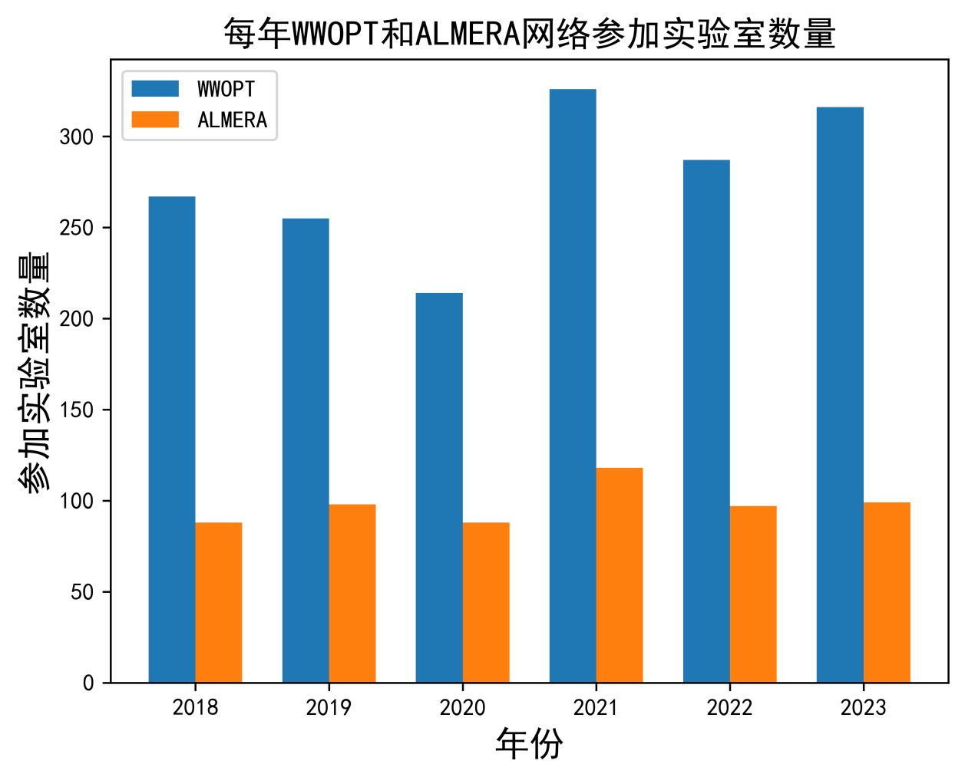
图1 参与能力验证活动的实验室数量
2全球实验室整体能力分布
对每年参加能力验证各个实验室上报的满意项目个数进行了统计并绘制了频数直方图，如图3所示。由图可知，上报满意项目个数整体上呈现两头小中间大的分布态势。2020年，WWOPT网络中上报满意项目个数位于头部的实验室占比偏少，这可能是由于当年比对测量难度大有关。
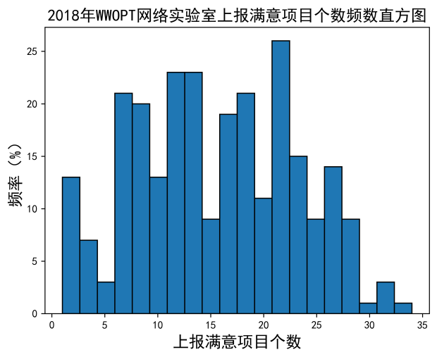 | 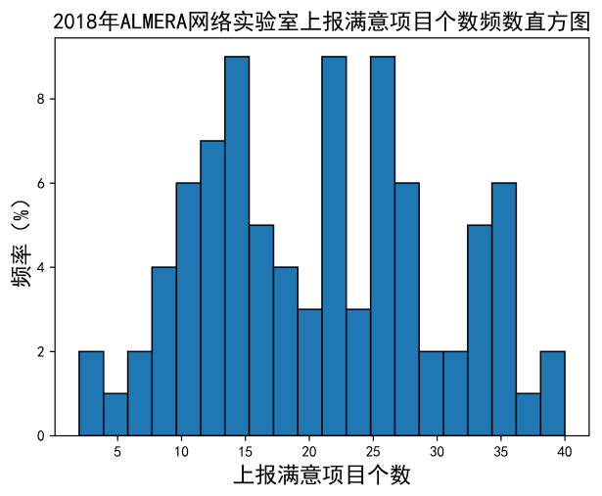
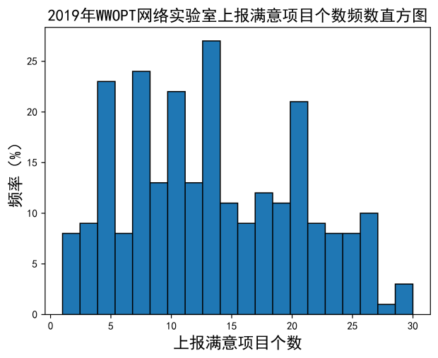 | 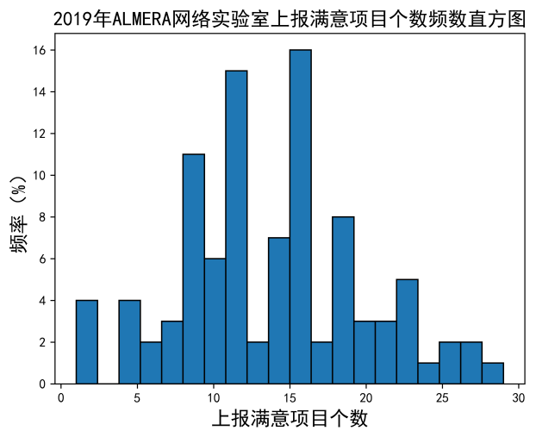
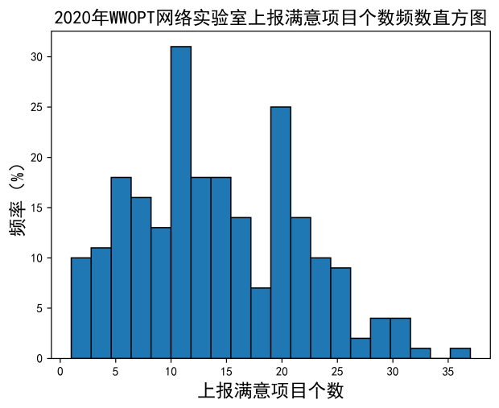 | 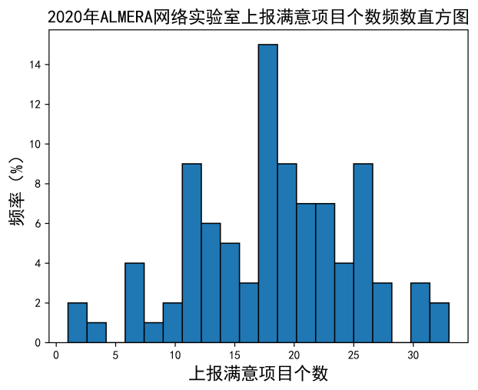
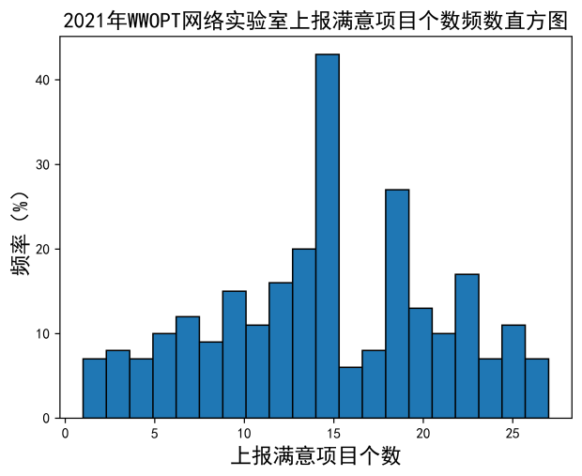 | 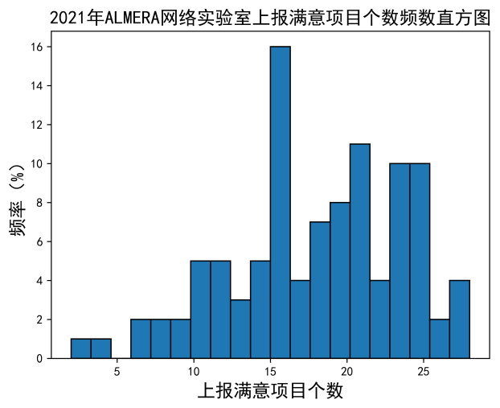
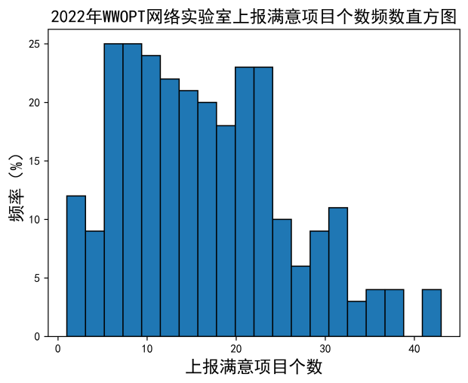 | 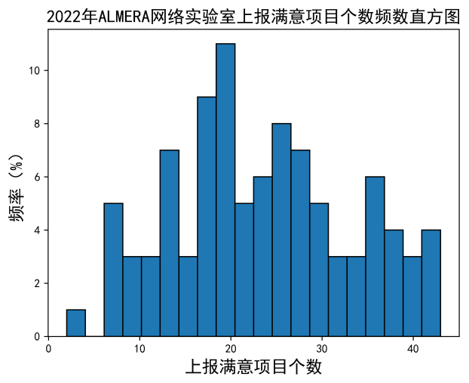
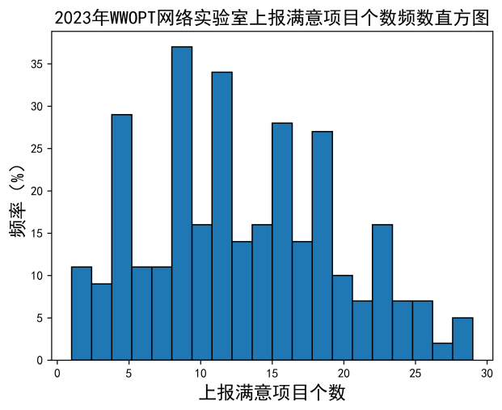 | 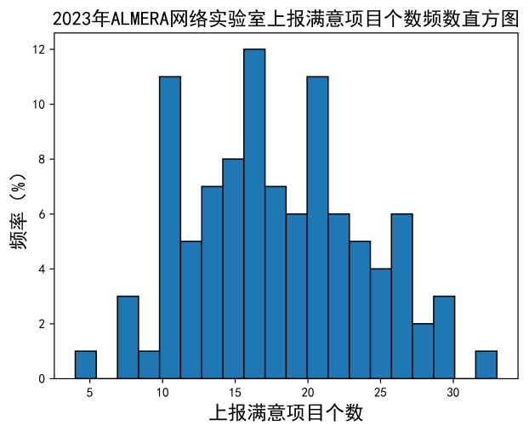
图3 近年来全球实验室上报满意项目频数直方图
通过图3中同一年度WWOPT和ALMERA网络的分布图可知，与WWOPT网络相比，ALMERA网络中上报满意项目个数位于尾部的实验室占比偏少，这说明ALMERA网络实验室整体水平高于WWOPT网络实验室。
3技术中心参与情况
3.1总体排名情况
2018年以来，技术中心每年均参与能力验证活动，因暂未加入ALMERA网络，因此每年能力验证情况均在WWOPT总结报告中进行评价。根据国际原子能机构官网发布的WWOPT和ALMERA能力验证总结报告（网址：https://analytical-reference-materials.iaea.org/proficiency-tests），技术中心参与的测量项目均为满意的数量排名见表2所示，技术中心上报项目满意个数比例趋势见图2所示。表2中上报满意个数一列为技术中心每年上报能力验证项目且为满意的个数，最高满意个数一列为所有参加实验室中上报满意个数最多实验室的满意个数，总项目个位数一列为所有参加实验室能够报出的总的测量项目个数。
表2 近年来参与能力验证满意数排名情况
时间 | WWOPT |  |  |  | WWOPT+ALMERA
 | 上报满意个数 | 最高满意个数 | 总项目个数 | 排名 | 上报满意个数 | 最高满意个数 | 总项目个数 | 排名
2018 | 16 | 34 | 43 | 119 | 16 | 40 | 48 | 174
2019 | 17 | 30 | 60 | 82 | 17 | 29 | 60 | 108
2020 | 7 | 37 | 40 | 186 | 7 | 33 | 40 | 272
2021 | 13 | 27 | 28 | 151 | 13 | 28 | 28 | 233
2022 | 30 | 43 | 56 | 27 | 30 | 43 | 56 | 51
2023 | 26 | 29 | 40 | 8 | 26 | 33 | 39 | 19
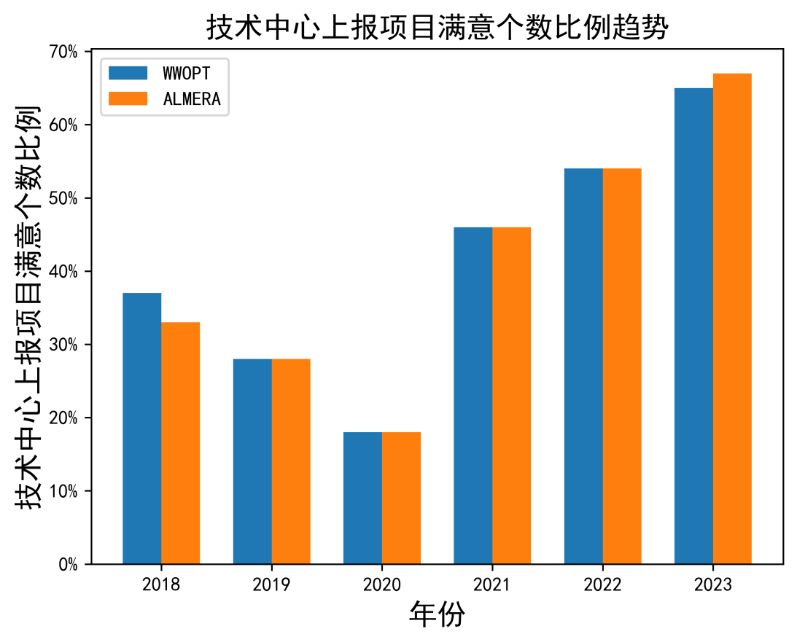
图2 技术中心上报项目满意个数比例趋势
3.4技术中心能力情况分析
为评估技术中心在国际原子能机构组织的全球实验室能力验证中的能力水平，拟通过难度系数和合格系数进行评估。
难度系数=1-(某一考核项目上报结果为满意的实验室个数/当年参加的实验室总数)，表征的是参与实验室是否具备该项目的监测能力。
合格系数=上报某一考核项目结果为满意的实验室个数/上报该考核项目结果的实验室个数，表征的是参与实验室在该项目上的测量准确度。
本文统计了不同难度系数下项目数和技术中心参与数，具体见表3和图4所示，由此可知，2018年以来，考核难度较大的为2020年和2021年，技术中心在难度系数0.7以上的考核项目中也呈现逐步上升的态势。
表3 不同难度系数和合格系数下项目参与情况
/ | / |  | 近年来不同难度系数和合格系数下的项目数
 |  |  | 2018 | 2019 | 2020 | 2021 | 2022 | 2023
难度系数 | ＞0.9 | 项目数 | 7 | 9 | 0 | 1 | 14 | 5
 |  | 参与数 | 0 | 0 | 0 | 0 | 0 | 1
 | ＞0.8 | 项目数 | 13 | 21 | 2 | 3 | 22 | 11
 |  | 参与数 | 0 | 2 | 0 | 0 | 2 | 5
 | ＞0.7 | 项目数 | 15 | 30 | 6 | 3 | 28 | 16
 |  | 参与数 | 0 | 4 | 0 | 0 | 3 | 8
 | ＞0.6 | 项目数 | 21 | 38 | 14 | 14 | 37 | 25
 |  | 参与数 | 2 | 8 | 0 | 3 | 11 | 13
 | ＞0.5 | 项目数 | 25 | 47 | 23 | 15 | 48 | 26
 |  | 参与数 | 4 | 16 | 1 | 3 | 21 | 13
合格系数 | ＜0.5 | 项目数 | 5 | 28 | 10 | 0 | 12 | 3
 |  | 参与数 | 0 | 5 | 0 | 0 | 0 | 1
 | ＜0.6 | 项目数 | 10 | 37 | 13 | 0 | 15 | 8
 |  | 参与数 | 2 | 7 | 0 | 0 | 2 | 3
 | ＜0.7 | 项目数 | 18 | 42 | 18 | 0 | 16 | 13
 |  | 参与数 | 7 | 8 | 1 | 0 | 3 | 7
 | ＜0.8 | 项目数 | 30 | 45 | 25 | 3 | 22 | 24
 |  | 参与数 | 15 | 10 | 2 | 0 | 7 | 12

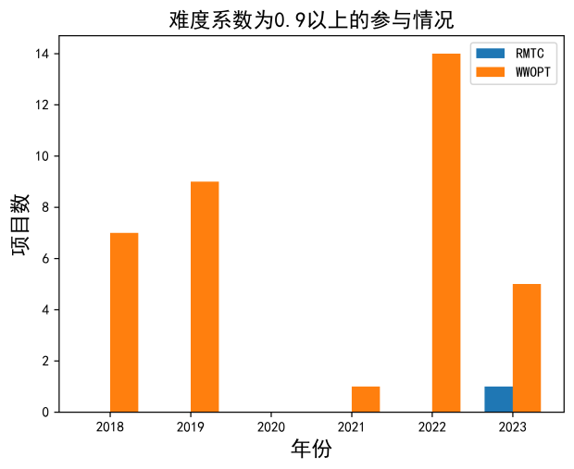 | 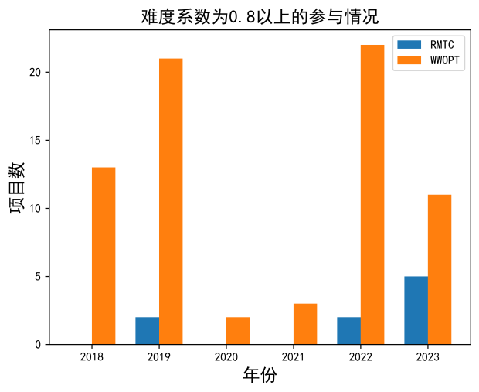
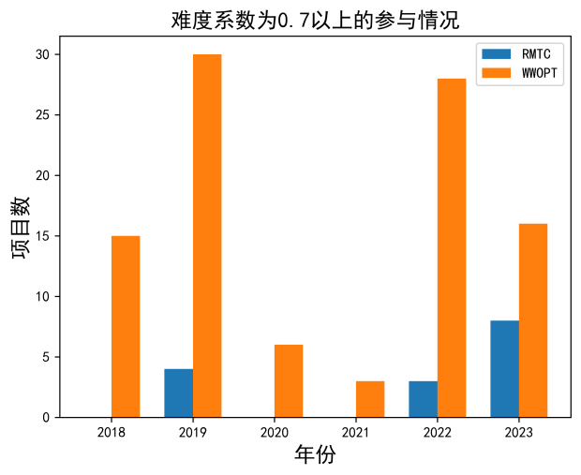 | 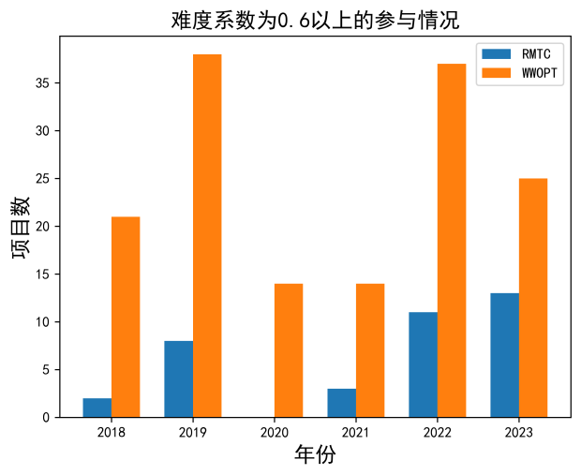
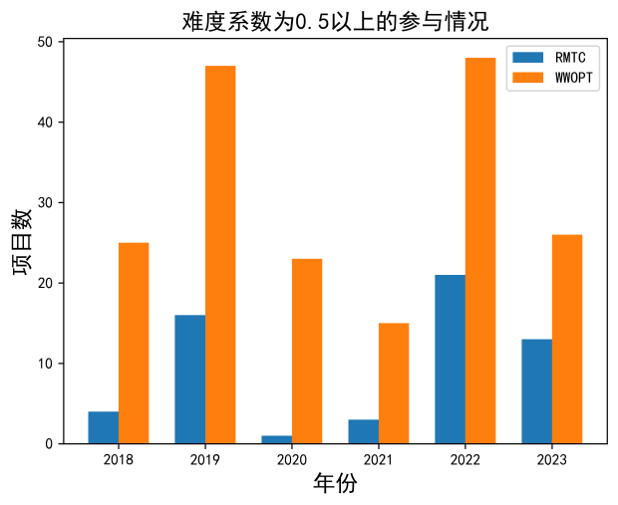
图4不同难度系数下项目参与情况
本文统计了不同合格系数下项目数和技术中心参与数，具体见表3和图5所示，由此可知，2018年以来，2019年的考核项目测量要求较高，整体的测量准确性相比其他年份偏低。技术中心在2019年参与项目中，各个参与项目的准确性较高。
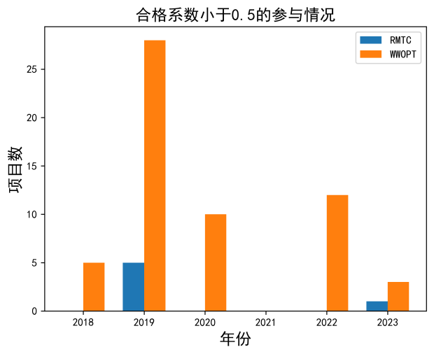 | 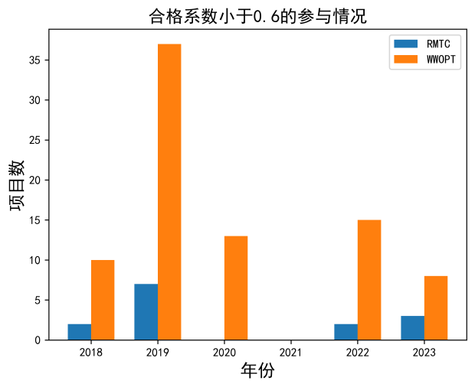
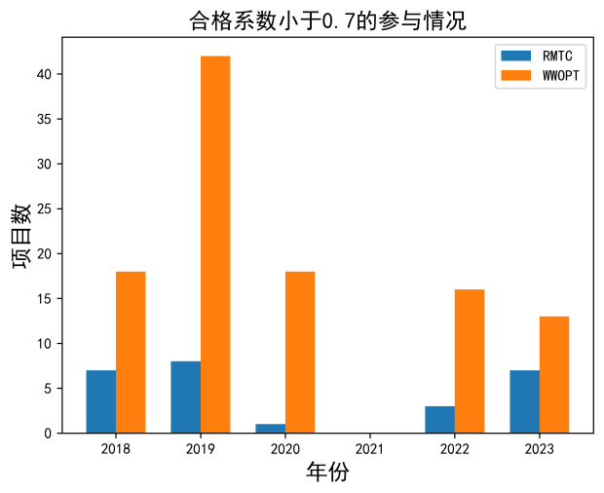 | 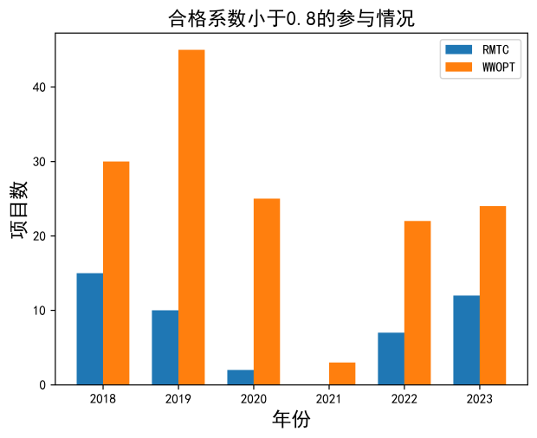
图5不同合格系数下项目参与情况

